1. 论文《特征组合的中文音乐情感识别研究》魏华珍，赵姝，陈洁，刘峰
2. 本文采用Weiner、Graham的情感分类方法，将中文歌曲分为开心和悲伤两类，通过音乐的音频声学特征，并尝试对多种不同的音频特征进行组合来对音乐情感分类的效果进行研究，使用了SVM构建分类器进行分类，从中找出识别效果佳的音频特征组合。
3. 相关知识简介

2.1.音乐特征：音高、音强、音长、音色4要素

2.1.1时域特征

1. 短时能量：主要检测浊音。第n帧的音频信号的短时能量定义为

1

1. 短时过零率：可以用来区分清音和浊音。第n帧的短时过零率定义为

2

1. 短时平均幅度：音频信号能量的另一种表现形式。第n帧音频信号的短时平均幅度定义为

3

1. 短时自相关函数：提供了一种提取信号周期的方法。第n帧短时自相关函数的定义为

4

2.1.2频域特征

傅里叶变换：

5

1. 幅度谱

6

1. 相位谱

7

1. 功率谱

8

1. 对数谱

9

2.1.3倒谱域特征

1. 复倒谱域定义：时域信号的傅里叶变换的对数的傅立叶变换

10

1. 倒谱变换的定义：复倒谱的实部，时域信号的傅里叶变换的幅值求自然对数，然后再做傅里叶变换

11

2.2 SVM理论【不太理解】

在解决小样本、非线性和高维模式识别问题中表现出许多特有的优势。

1. 基于特征组合的音乐情感识别

3.1音乐特征提取

3.1.1歌曲高潮截取：高潮部分情感特性比较明显，所以本文通过获取歌曲总时长t，截取歌曲从歌曲t/4到歌曲t/2的音频段作为高潮部分，用于分析。

1. 时域特征分析

通过前面提到的4种时域特征进行研究，并通过自相关函数得到音频的基音周期。

1. 倒谱域特征分析（如下表）
2. 频域分析（如下表）

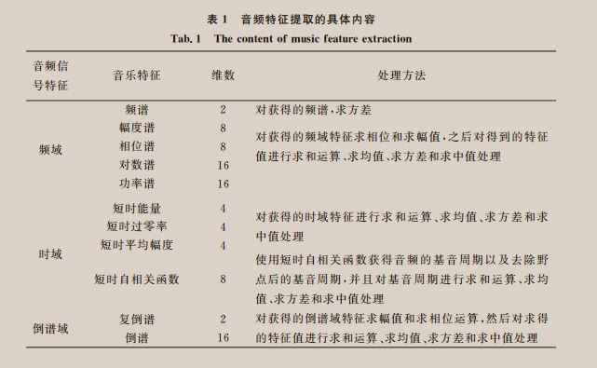

3.2 音乐情感识别的具体步骤

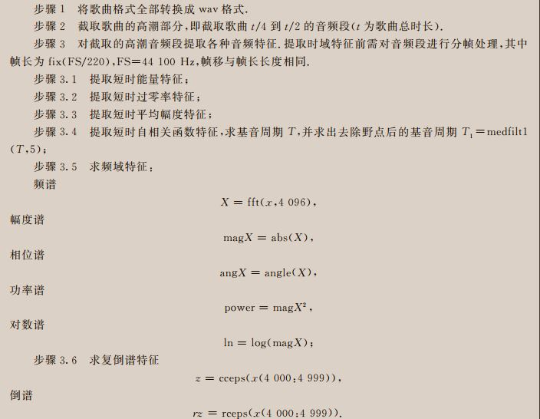



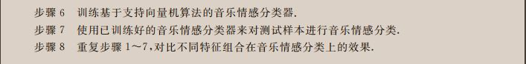

4 实验

4.1实验过程

本文找了637首歌作为样本，基于SVM算法的各种特征组合的音乐情感识别正确率如下表：

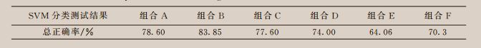

各种组合方式如下表：

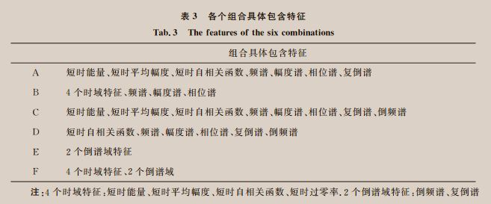

4.2 实验分析

由表可得，时域特征（4个）对音乐情感识别有较好的影响。